Информационно-аналитический обзор обращений граждан, поступивших в министерство культуры Новосибирской области в III квартале 2021 года
Рассмотрение обращений граждан, организаций и общественных объединений, направленных в министерство культуры Новосибирской области (далее – министерство), организовано в соответствии с Конституцией Российской Федерации, действующим федеральным и областным законодательством, иными нормативными правовыми актами Новосибирской области. Работу по своевременному и полному рассмотрению обращений граждан осуществляет отдел организационно-кадровой работы министерства.
Требования к организации работы с обращениями граждан, организаций и общественных объединений и проведению личного приема граждан в министерстве установлены Инструкцией «О порядке организации работы с обращениями граждан», утвержденной приказом министерства от 15.01.2018 № 10 (в ред. от 29.05.2018).
В III квартале 2021 года в адрес министра культуры Новосибирской области поступило 94 обращения (в III квартале 2020 года – 143, во II квартале 2021 года – 104), в том числе:
1) письменных обращений – 78 (в том числе: из общественной приемной Губернатора Новосибирской области и Правительства Новосибирской области – 49, непосредственно в министерство – 29);
Для сравнения: в III квартале 2020 года – 139 (53/86), во II квартале 2021 года – 89 (31/58).
2) устных обращений в ходе личного приема – 16 (в III квартале 2020 года – 4, в т.ч. 2 по резолюции Губернатора Новосибирской области, во II квартале 2021 года – 15, в т.ч. 2 по резолюции заместителя Губернатора Новосибирской области).
3) устных обращений, поступивших на справочный телефон – 0 (в III квартале 2020 года – 0, во II квартале 2021 года – 0).

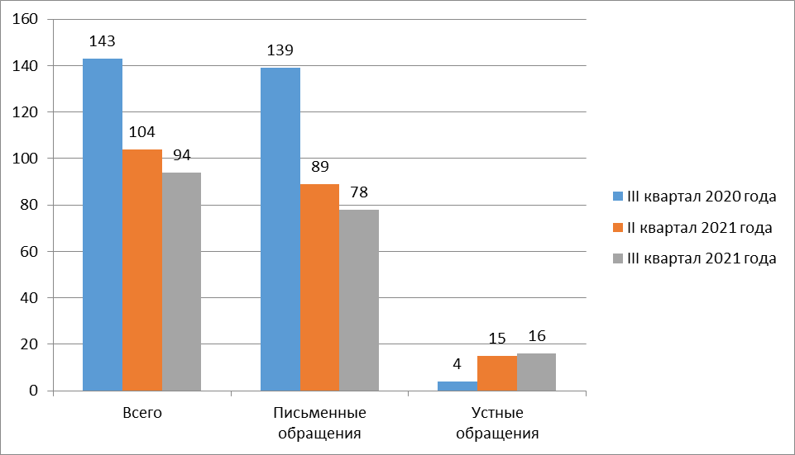

1. Письменные обращения.
Все письменные обращения, поступившие в министерство, зарегистрированы в специализированной системе электронного документооборота и делопроизводства.
Из поступивших 78 обращений (в том числе из общественной приемной Губернатора Новосибирской области):
- заявления – 66 (в III квартале 2020 года – 123, во II квартале 2021 года – 73);
- жалобы – 1 (в III квартале 2020 года – 1, во II квартале 2021 года – 0);
- предложения – 2 (в III квартале 2020 года – 6, во II квартале 2021 года – 6);
- запросы – 3 (в III квартале 2020 года – 2, во II квартале 2021 года – 3);
- не обращения – 6 (в III квартале 2020 года – 7, во II квартале 2021 года – 7).

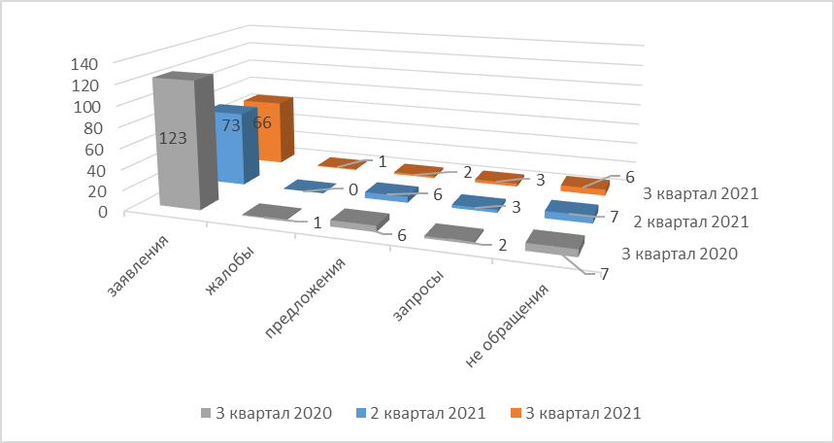

Тематика обращений, поступивших непосредственно в министерство (29):
- Образование. Наука. Культура:
Культура (за исключением международного сотрудничества) – 21
Образование (за исключением международного сотрудничества) – 2
- Основы государственного управления – 3
- Здравоохранение. Физическая культура и спорт. Туризм
Туризм. Экскурсии (за исключением международного сотрудничества) – 1
Здравоохранение (за исключением международного сотрудничества) – 1
- Безопасность и охрана правопорядка – 1

По результатам рассмотрения письменных обращений, поступивших непосредственно в министерство (29):
- даны разъяснения и консультации – 19
- направлено по компетенции – 7
- не поддержано – 3
В том числе:
- рассмотрено совместно с органами местного самоуправления – 2

Основная тематика обращений: возврат денежных средств за билеты на отмененные мероприятия, о содействии в реализациях проектов, о поддержке мероприятий, о льготах на билеты, о различных ситуациях в учреждениях культуры.

2. Личный прием.

В соответствии с постановлением Губернатора Новосибирской области от 25.12.2006 № 516 «О совершенствовании организации личных приемов граждан в администрации Губернатора Новосибирской области и Правительства Новосибирской области, областных исполнительных органах государственной власти Новосибирской области» установлен единый день приема граждан, каждую пятницу с 14.00.
В III квартале 2021 года министр культуры Новосибирской области, и его заместители, в единый день приема граждан принял 16 человек по 16 вопросам (в III квартале 2020 года – 2 человека по 2 вопросам, во II квартале 2021 года – 13 человек по 13 вопросам).

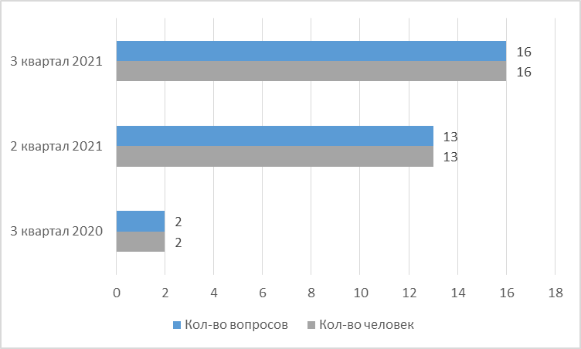

3. Справочный телефон и СМС-сообщения
В III квартале 2021 года на справочный телефон запросы не поступали (в III квартале 2020 года – 0, во II квартале 2021 года – 0).

